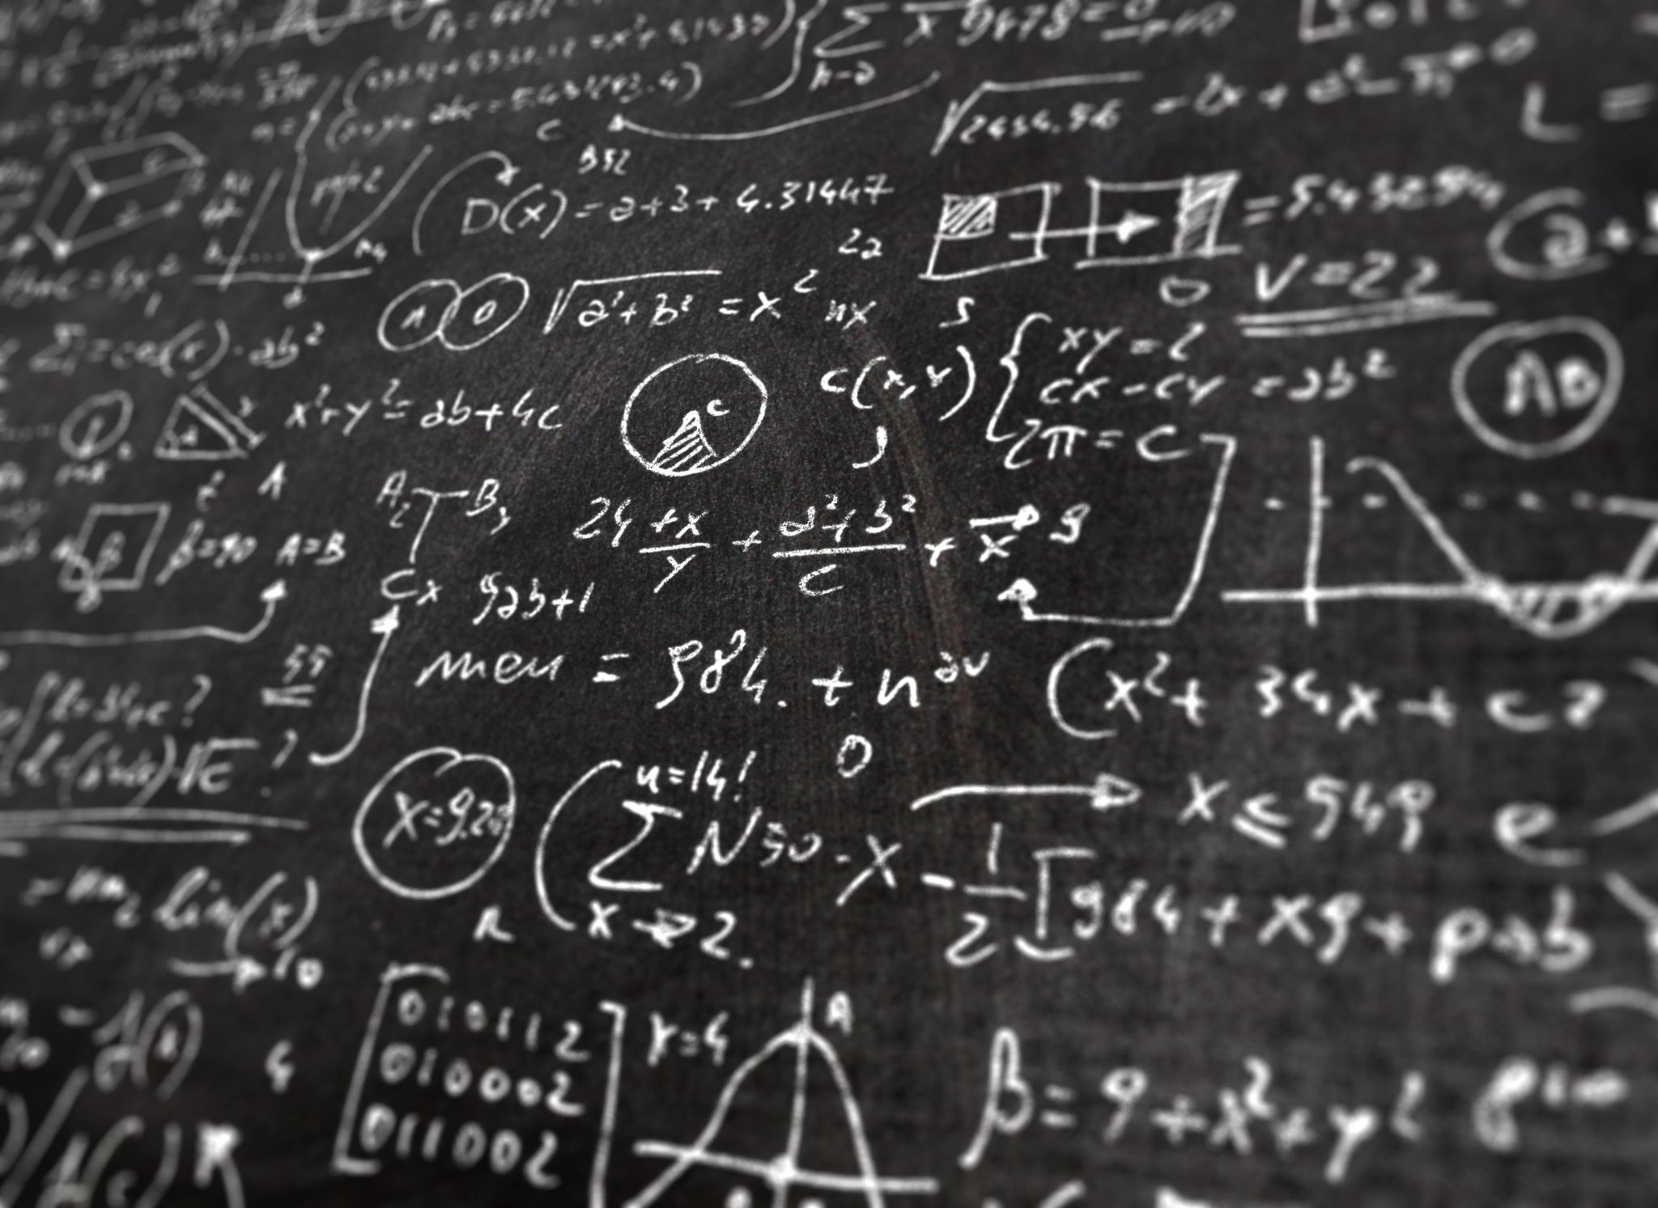

Chapitre Fonctions usuelles

# 1 La fonction racine carrée

$f\left(x\right)=\sqrt{x}=y$ $D_{f}=R^{+}$

L’ensemble image est $R^{+}$

Exemple :

$f\left(4\right)=\sqrt{4}$ =2

$f(-5)$ n’existe pas

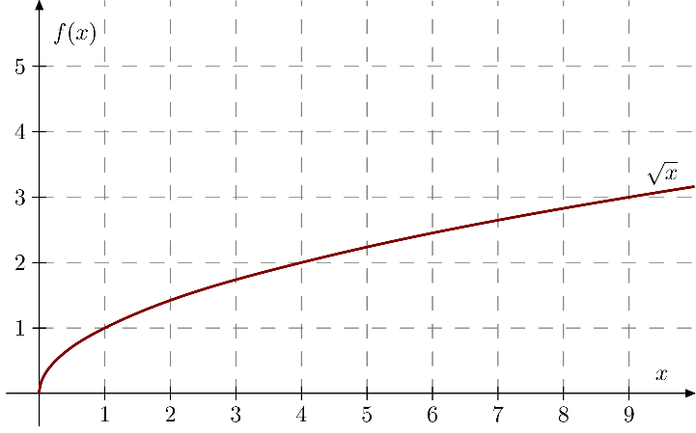

La racine carrée est strictement croissante sur $R^{+}$.

# 2 La fonction carrée

$g\left(x\right)=x^{2}=y$ $D_{g}=R$

L’ensemble image est

La fonction carrée est décroissante sur $R^{-}$ et croissante sur $R^{+}$. La courbe représentative de $g$ est une parabole. On observe une symétrie par rapport à l’axe des ordonnées pour cette courbe.

$(0; 0)$ est le sommet de la parabole.

On a :

$\sqrt{x^{2}}=x$ si $x≥0$

${\left(\sqrt{x}\right)}^{2}=x$ si $x≥0$

Exercice d’application :

Une entreprise produit des objets A selon la fonction d’offre suivante :

$$p=\sqrt{3q+2}$$

1. Calculer le prix d’une unité produite si $q=7$
2. Quel est la quantité produite si le prix est de 12€ ?

# 3 La fonction inverse

$h\left(x\right)=\frac{1}{x}=y$ $D_{h}=R^{*}$

L’ensemble image est

est strictement décroissante sur $R^{*}$. Cette courbe se nomme hyperbole. Elle a un centre de symétrie $\left(0;0\right)$.

# 4 La fonction cube

$i\left(x\right)=x^{3}=y$ $D_{i}=R$

L’ensemble image est

est strictement croissante sur $R$

Cette courbe a un centre de symétrie $(0;0)$

$\left(0;0\right)$ est un point d’inflexion.

Exercice d’application

Dans une entreprise, le coût total de production $C$ dépend de la quantité produite :

$$C_{T}\left(q\right)=\frac{1}{q}+2$$

1. Donner l’ensemble de définition et l’ensemble image de $C_{T}$;
2. Calculer le coût pour 20 unités, 15 unités, 100 unités ;
3. Déterminer la quantité produite si le coût total est de 28€.

# 5 Les polynômes du 2nd degré (trinôme)

Une fonction polynomiale du 2nd degré est toujours de la forme $f\left(x\right)=ax^{2}+bx+c$ où $a,b,c$ sont des nombres réels et $a$ est non nul.

La courbe représentant $f$ est une parabole tournée vers le haut si $a>0$ et tournée vers le bas si $a<0$.

Un point très important de cette parabole est le sommet S dont les coordonnées sont données par $-\frac{b}{2a}$ pour l’abscisse et $f\left(-\frac{b}{2a}\right)$ pour l’ordonnée.

$$S\left(-\frac{b}{2a};f\left(-\frac{b}{2a}\right)\right)$$

Si $a>0$, $f$ admet un minimum atteint en $-\frac{b}{2a}$ qui vaut $f\left(-\frac{b}{2a}\right)$

Si $a<0$, $f$ admet un maximum atteint en $-\frac{b}{2a}$ qui vaut $$f\left(−\frac{b}{2a}\right)$$

La parabole admet un axe de symétrie qui est la droite d’équation $x=-\frac{b}{2a}$

La parabole admet une intersection avec l’axe des ordonnées qui est le point de coordonnées $\left(0;c\right)$ puisque $f\left(0\right)=c$.

La parabole admet deux points d’intersection avec l’axe des abscisses (racines du polynôme), ou un point d’intersection avec l’axe des abscisses (sommet de la parabole) ou aucun point d’intersection avec l’axe des abscisses (cas où la parabole est complètement au-dessus ou complètement au-dessous de l’axe des abscisses).

